112年10月份大事紀要照片
編號32 第23屆公共工程金質獎「中庄調整池」實地評審 照片1張

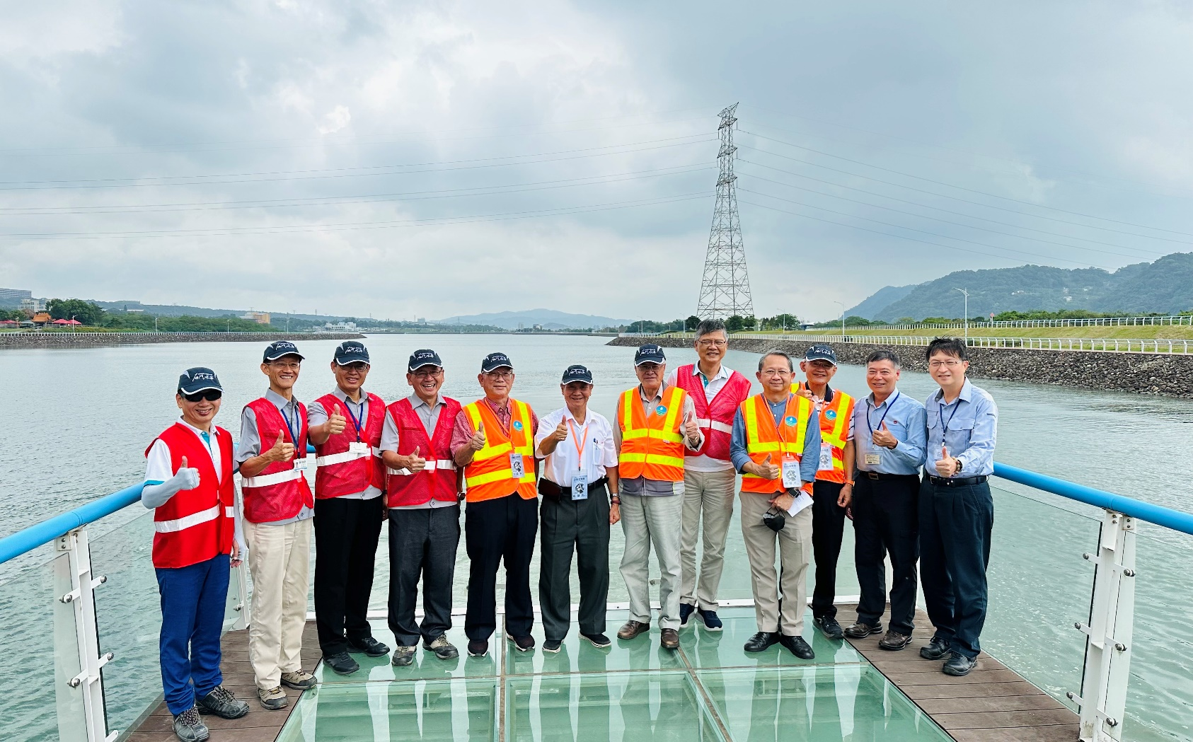 | 照片說明  照片1  第23屆公共工程金質獎「中庄調整池」實地評審

